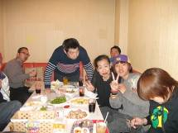
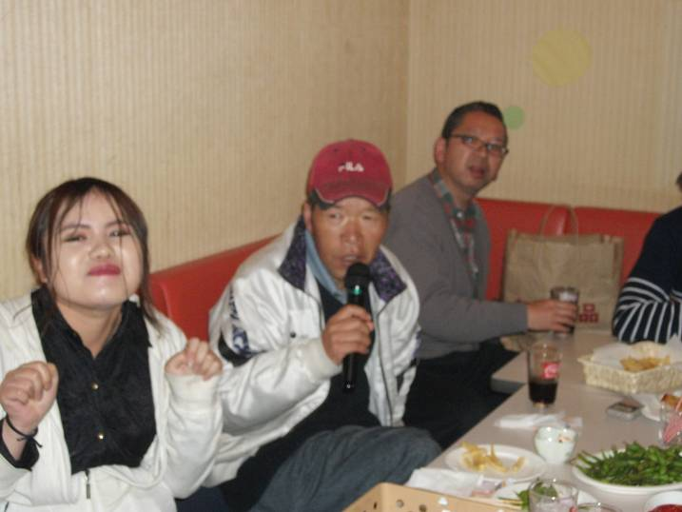

平成23年 4月活動
★カラオケ★

今月は花見を兼ね、カラオケにいきました。
部屋はグループホームごとに･･･。次から次へ歌を入れて途切れることなく歌っているグループ。ゆっくりとしたペースで歌っているグループ。それぞれのグループの特徴がでているように思いました。利用者様は歌が大好きで、お上手です。利用者様はとても楽しんでいました。
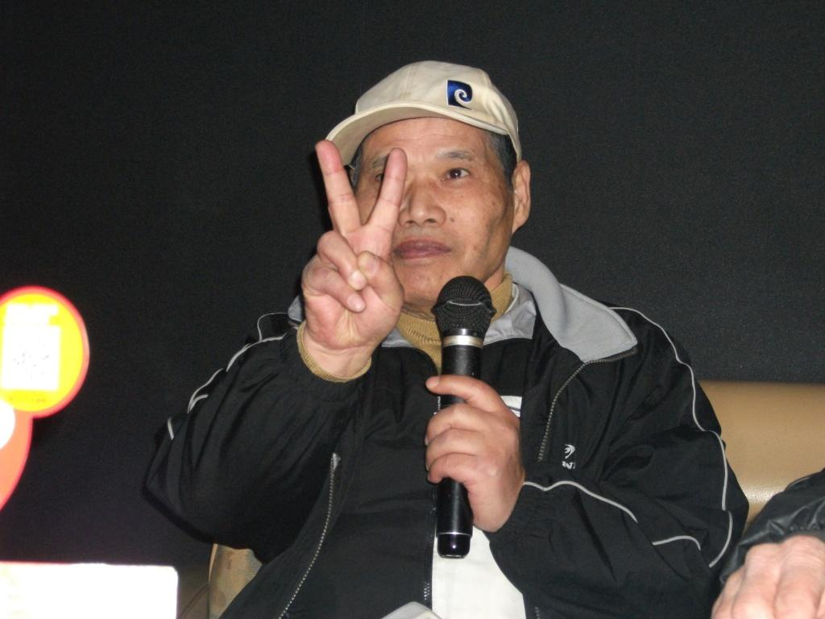
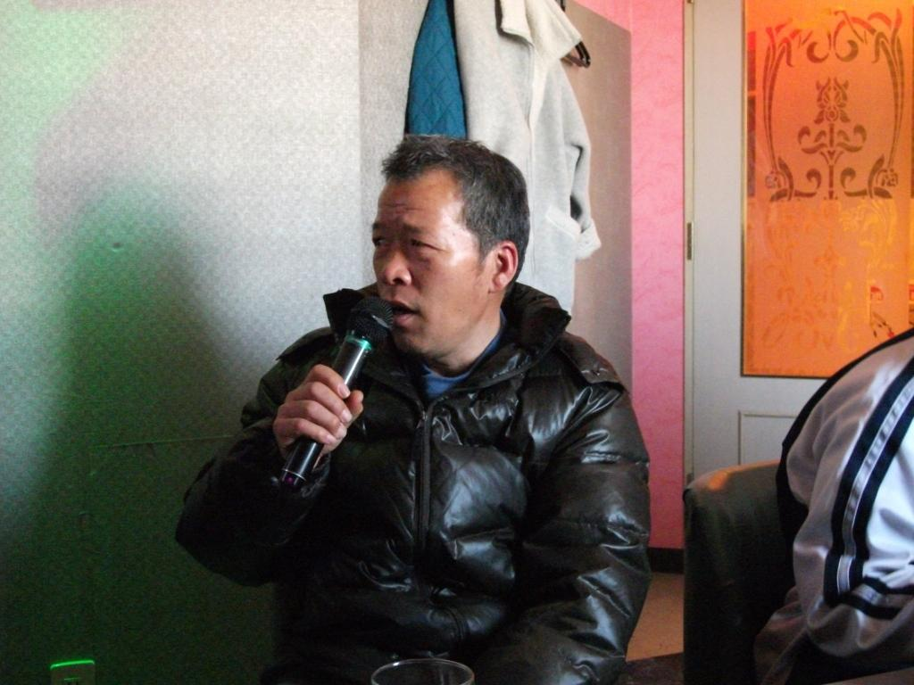
皆さん歌が大好き❤❤❤なかなかマイクを離さない人も・・・！
(^.^)(^.^)

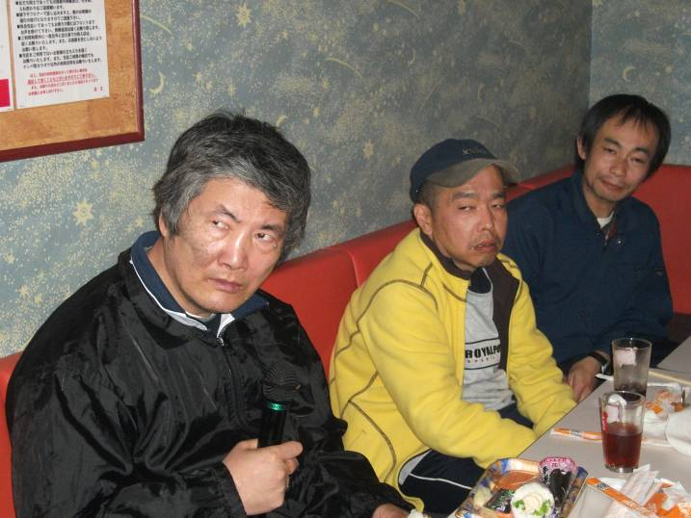

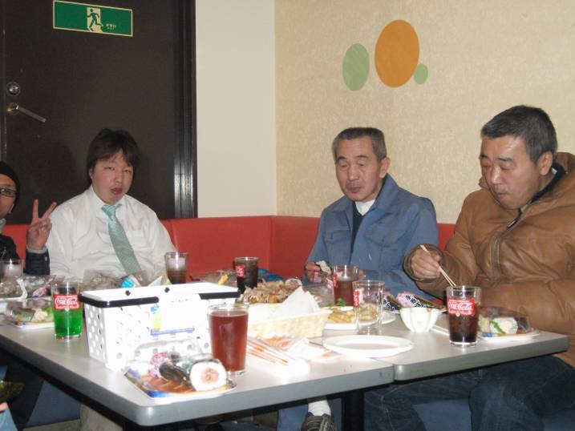

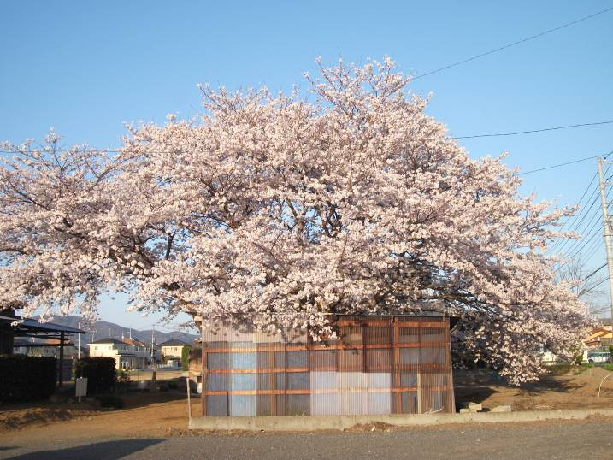
★外部作業★

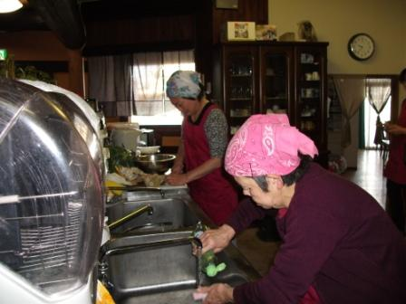
このところ、暖かくなってきました。久しぶりの外部作業です。
作業内容は、梨園の枝の剪定作業です。職員がチェーンソーで枝を切り、それを利用者様が、まとめる。梨園なので、天井のようにネットがはってあります。そのネットに枝が引っかかってしまい、取り外すのがとても大変でした。場所もとても広かったので、日数も１週間位かかってしまいました。でも、皆さん汗を流しながら、がんばりました！これから外部作業も増えてくることと、思いますが、部屋の中ばかりではなく、たまには体を動かす外部作業も、気持ちがよいとおもいます。

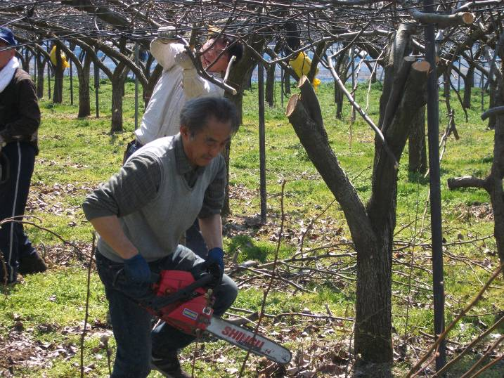


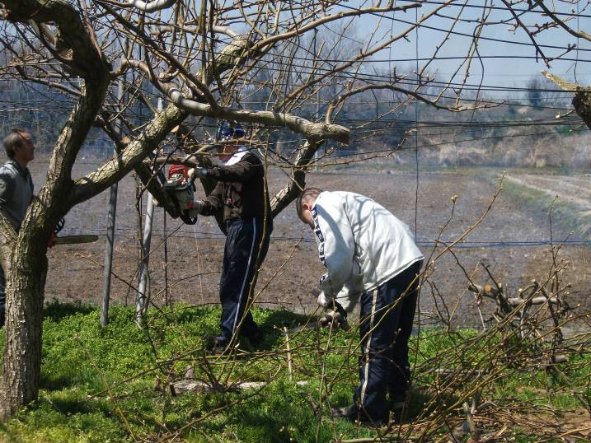
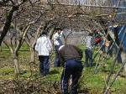
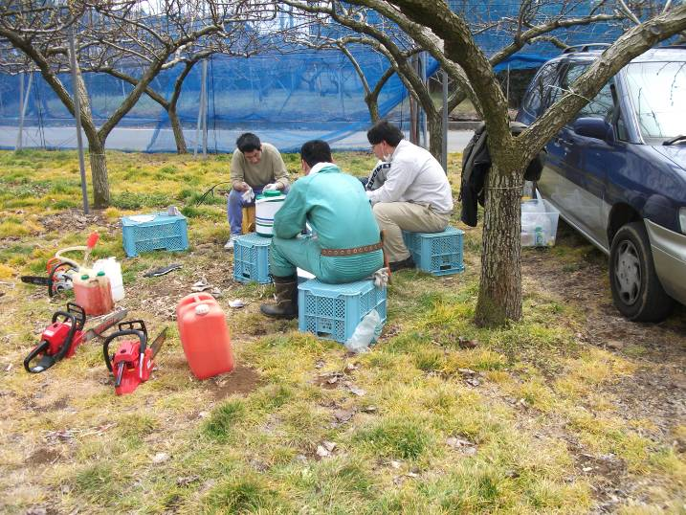
★奉仕作業★★

外部作業の他に
お天気のいい日
は、ゴミや空き
缶ひろいをしています。ゴミを拾いながら公園まで･･･。到着したら、公園のお掃除をして、ちょっと休憩タイム。歩くことはとても良い運動になると思います。
これからは、
ウォーキング！

障害を持つ方で、一緒に働く仲間をお待ちしております。就労移行支援では、レストラン・リサイクル・軽作業等お好みで選べます。あなたも社会参加してみませんか ❤❤❤
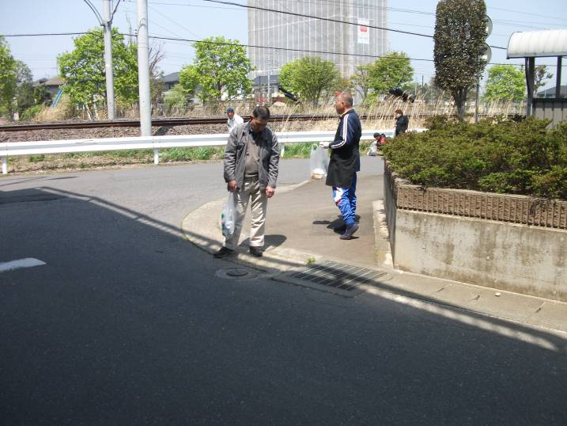
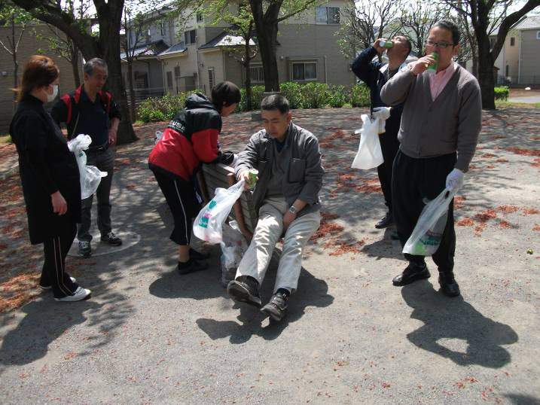

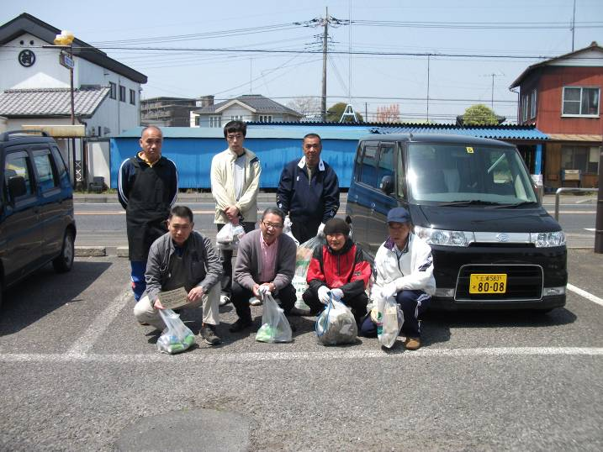
★ストラップ★
今回いただいたお仕事は、ストラップを台紙にかけて、袋に入れる作業をしています。お土産用のものを多くやらせていただいております。細か

見学、体験入所、随時受けつけております。
お気軽にお問い合わせください。
自立支援センター 希望の峰
グループホーム 希望の峰
茨城県牛久市田宮2-50-1
Tel 029-830-8451 Fax 029-830-8448



